Gestão de Incidentes e Post-Mortem
Table of Contents

Parte 1 — Durante o incidente

1.1 Níveis de gravidade
Nível | Definição | Exemplos | Resposta | Comunicação
P1 | Serviço indisponível ou perda/corrupção de dados | Sistema em baixo; dados de clientes expostos | Imediata, 24/7 | Cliente + gestão em ≤ 30 min
P2 | Funcionalidade principal degradada, sem alternativa | Não é possível criar encomendas | ≤ 30 min, horário alargado | Estado público em ≤ 1 h
P3 | Funcionalidade secundária afetada, com alternativa | Relatórios lentos | Próximo dia útil | Interna
P4 | Impacto mínimo | Erro cosmético | Backlog | Nenhuma

1.2 Papéis
Papel | Responsabilidade | Não faz
Comandante do Incidente (IC) | Coordena, decide, mantém a visão global | Não põe as mãos no teclado
Operações | Investiga e aplica correções | Não comunica externamente
Comunicações | Atualiza stakeholders e página de estado | Não investiga
Escriba | Regista cronologia com horas | Não decide
Em incidentes pequenos, uma pessoa pode acumular papéis — mas o papel de IC deve ser declarado explicitamente: “Eu sou o IC deste incidente.”

1.3 Fluxo
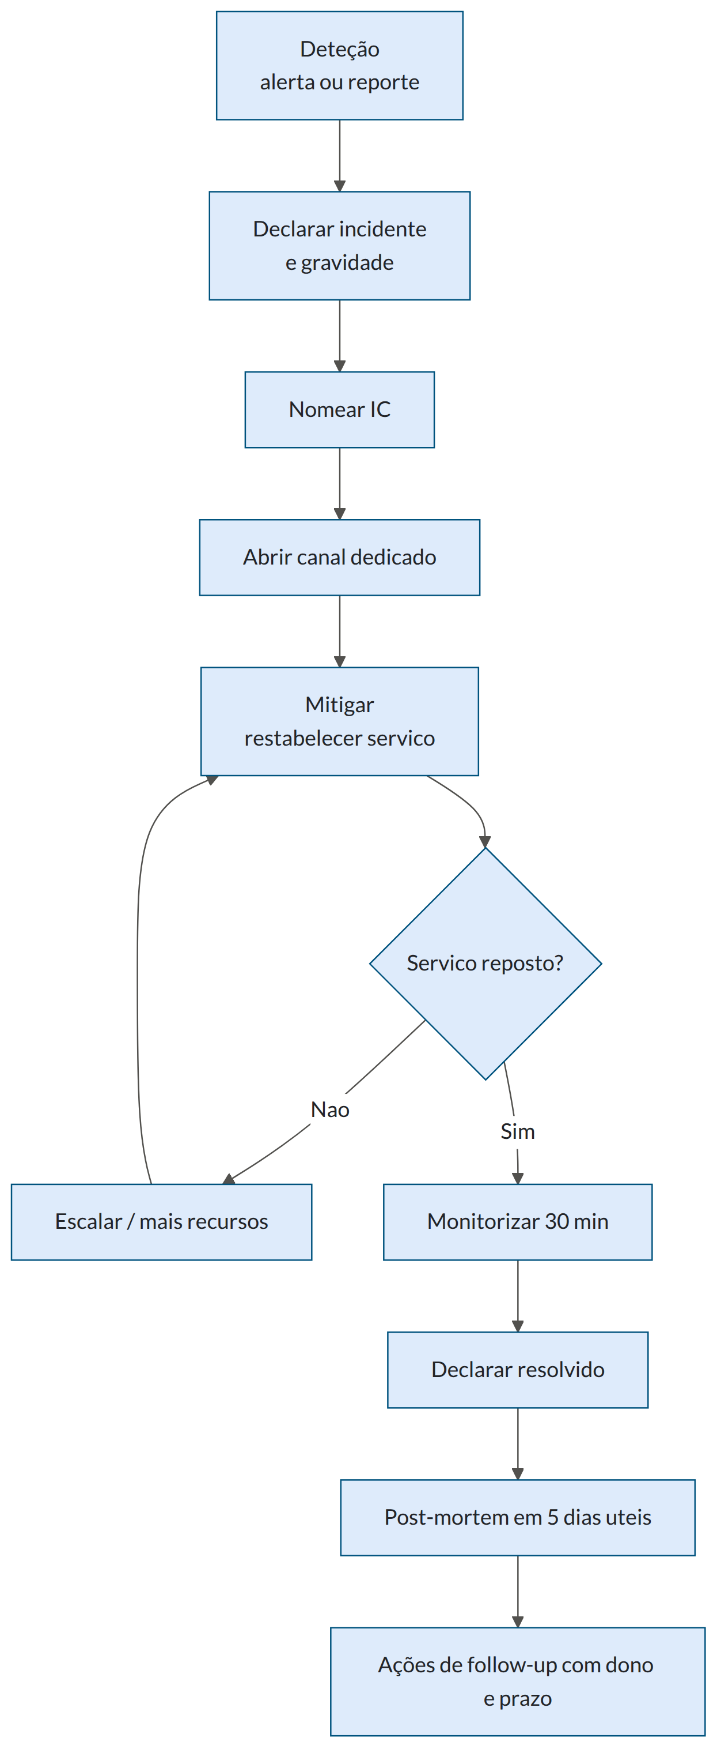

1.4 Prioridades durante o incidente
- Parar a hemorragia — restabelecer o serviço. Rollback, feature flag, escalar. A causa raiz vem depois.
- Preservar evidência — antes de reiniciar, capturar logs, métricas, dumps. Um reinício apaga o rasto.
- Comunicar cedo e com frequência — atualizações a cada {{30 min}} mesmo que sejam “ainda a investigar”.
- Não culpar — durante o incidente só importa o próximo passo.

1.5 Modelos de comunicação
Inicial
🔴 INCIDENTE {{P1}} — {{título curto}}
Início: {{HH:MM}} · IC: {{nome}}
Impacto: {{o que os utilizadores não conseguem fazer}}
Estado: A investigar
Próxima atualização: {{HH:MM}}
Canal: {{#inc-...}}
Atualização
🟠 ATUALIZAÇÃO {{HH:MM}} — {{título}}
Estado: {{Mitigado / A investigar / Em correção}}
O que sabemos: {{...}}
O que estamos a fazer: {{...}}
Impacto atual: {{...}}
Próxima atualização: {{HH:MM}}
Resolução
🟢 RESOLVIDO {{HH:MM}} — {{título}}
Duração: {{2h14}} · Impacto: {{~1200 utilizadores; 340 encomendas atrasadas}}
Causa imediata: {{...}}
Correção aplicada: {{...}}
Post-mortem: até {{data}}
Externa (página de estado) — sem jargão, sem culpar terceiros, com o que o cliente deve fazer:
{{Data HH:MM}} — Estamos a investigar problemas na criação de encomendas.
Alguns utilizadores podem receber erros. Estamos a trabalhar na resolução.
Próxima atualização em 30 minutos.

Parte 2 — Post-Mortem
Sem culpados (blameless). As pessoas agiram racionalmente com a informação e as ferramentas que tinham. Se alguém “carregou no botão errado”, a pergunta é porque é que o sistema permitiu que um botão errado tivesse aquele efeito.

Post-Mortem: {{TÍTULO DO INCIDENTE}}
Campo | Valor
ID | INC-{{AAAA}}-{{nnn}}
Data do incidente | {{AAAA-MM-DD}}
Duração | {{2h14}} (deteção {{HH:MM}} → resolução {{HH:MM}})
Gravidade | {{P1}}
Autores | {{Nomes}}
Estado | Rascunho / Revisto / Concluído
Data da revisão | {{data}}

1. Resumo
{{3-5 linhas legíveis por quem não é da equipa: o que aconteceu, quem foi afetado, o que se fez.}}

2. Impacto
Dimensão | Medida
Utilizadores afetados | {{~1200 (30% da base ativa)}}
Duração do impacto | {{1h47 de indisponibilidade total}}
Operações falhadas | {{340 encomendas}}
Impacto financeiro estimado | {{~X €}}
Dados perdidos ou corrompidos | {{Nenhum / descrever}}
Incumprimento de SLA | {{Sim — 0,4% do orçamento mensal de erro consumido}}
Contactos de suporte gerados | {{47}}

3. Cronologia (hora local {{TZ}})
Hora | Evento | Fonte
{{14:02}} | Deploy da versão {{1.4.3}} | Pipeline
{{14:07}} | Primeiros erros 500 nos logs (não alertaram) | Logs
{{14:19}} | Primeiro cliente reporta ao suporte | Ticket #{{…}}
{{14:23}} | Alerta ALTA_TAXA_ERRO_5XX dispara | Alertas
{{14:25}} | Incidente declarado P1; {{Nome}} assume IC | Canal
{{14:31}} | Correlação com o deploy identificada | Investigação
{{14:38}} | Rollback iniciado | Pipeline
{{14:49}} | Rollback concluído; taxa de erro normaliza | Métricas
{{15:19}} | Monitorização estável; incidente resolvido | —
{{16:16}} | Fila de encomendas atrasadas totalmente processada | —
Métricas de resposta | Métrica | Valor | Alvo | |—|—|—| | Tempo até deteção (TTD) | {{21 min}} | {{≤ 5 min}} | | Tempo até reconhecimento (TTA) | {{2 min}} | {{≤ 5 min}} | | Tempo até mitigação (TTM) | {{47 min}} | {{≤ 30 min}} | | Tempo total até resolução (TTR) | {{2h14}} | — |

4. Causa raiz

O que correu mal
{{Descrição técnica precisa.}}

Análise dos “porquês”
# | Pergunta | Resposta
1 | Porque é que os pedidos falharam? | {{A aplicação esgotou o pool de ligações à BD}}
2 | Porque é que o pool esgotou? | {{Uma consulta nova não usava índice e demorava 8 s}}
3 | Porque é que a consulta não tinha índice? | {{A migração que o criava não foi incluída no release}}
4 | Porque é que não foi incluída? | {{Estava numa branch separada; o PR foi dividido em dois}}
5 | Porque é que o sistema permitiu isso? | {{Não há verificação de dependências entre migrações e código}}
Os “5 porquês” são uma ferramenta, não um ritual. Muitos incidentes têm várias causas contribuintes — lista-as todas em vez de forçar uma cadeia linear.

Fatores contribuintes
Fator | Descrição
{{Testes de carga não cobrem consultas novas}} | {{…}}
{{Alerta só dispara com 2% de erro durante 5 min — demasiado tolerante}} | {{…}}
{{Deploy à sexta-feira, com equipa reduzida}} | {{…}}

O que correu bem
Documentar isto é tão importante como documentar as falhas — é o que se quer preservar. - {{O rollback funcionou como esperado, em 11 min}} - {{O runbook estava correto e foi seguido sem hesitação}} - {{A comunicação com os clientes foi rápida e clara}}

O que foi sorte
Sinal de risco latente ainda por resolver. - {{O incidente ocorreu fora do pico; ao meio-dia teria afetado 3× mais utilizadores}}

5. Deteção
Pergunta | Resposta
Como foi detetado? | {{Alerta automático, 21 min após o início}}
Poderia ter sido detetado antes? | {{Sim — os erros começaram aos 5 min}}
O que faltou? | {{Alerta sobre a taxa de erro do deploy (canary analysis)}}

6. Ações de correção
Cada ação tem dono nomeado, prazo e issue. Ações sem dono não acontecem.
# | Ação | Tipo | Dono | Prazo | Issue | Estado
A1 | {{Verificação no CI: migração referenciada por código novo tem de estar no mesmo release}} | Prevenção | {{Nome}} | {{data}} | #{{…}} | Aberta
A2 | {{Alerta de erro a 0,5% em 2 min}} | Deteção | {{Nome}} | {{data}} | #{{…}} | Aberta
A3 | {{Análise automática de canary com rollback automático}} | Mitigação | {{Nome}} | {{data}} | #{{…}} | Aberta
A4 | {{Adicionar teste de carga às consultas novas}} | Prevenção | {{Nome}} | {{data}} | #{{…}} | Aberta
A5 | {{Atualizar runbook com o procedimento de pool esgotado}} | Resposta | {{Nome}} | {{data}} | #{{…}} | Concluída
Distribuição desejada: priorizar prevenção e deteção sobre “ter mais cuidado”. “Vamos ter atenção” não é uma ação.

7. Lições aprendidas
- {{…}}

8. Perguntas em aberto
# | Questão | Dono
Q1 | {{…}} | {{Nome}}

Registo de incidentes
ID | Data | Gravidade | Título | Duração | Post-mortem | Ações fechadas
INC-2026-001 | {{data}} | P1 | {{…}} | {{2h14}} | [link] | {{3/5}}

Indicadores agregados ({{trimestre}})
Métrica | Valor | Tendência
Nº de incidentes P1/P2 | {{3}} | ↓
MTTD médio | {{12 min}} | ↓
MTTR médio | {{1h20}} | ↔
% de ações de post-mortem concluídas no prazo | {{78%}} | ↑
Incidentes com causa repetida | {{1}} | —

